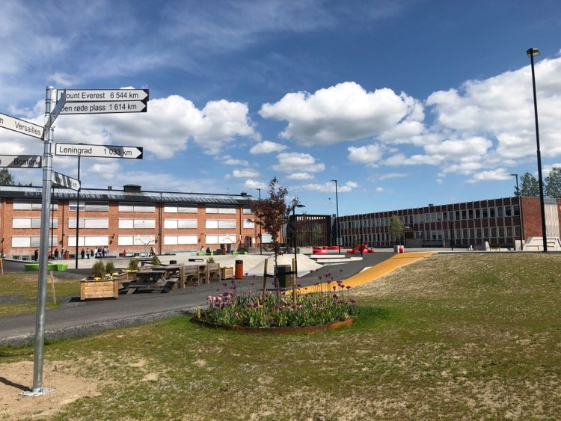
Velkommen til skoleåret 2025-2026
Elverum ungdomsskole klasse: 8D

Vi gleder oss til å møte deg!

Velkommen til nytt skoleår. I dette heftet finner du litt nyttig informasjon.
Vi er mange som møtes på ungdomsskolen, og skolen har noen hovedregler som du må følge:
HOVEDREGLER VED EUS:
- Vi møter alle i skolehverdagen med respekt.
- Vi reiser oss og hilser i alle timer det er ny lærer.
- Vi møter presis til timen.
- Vi har bøker og utstyr på plass slik at undervisningen kan starte når timen begynner.
- Du skal ikke forstyrre i timen.
- Vi overholder tidsfrister
Hvis alle tar et ansvar og følger disse vil det meste går bra. Alle ved skolen har rett på et godt miljø. Et godt miljø er viktig for at du og de andre ved skolen skal ha gode faglige prestasjoner og for at dere skal trives. Det er derfor viktig at du bidrar aktivt til et godt miljø og andres trivsel.
Skolen har et orden- og trivselsreglement som regulerer orden og oppførsel. Et utdrag av dette vil du finne bakerst i heftet. Der finner du også brann- og evakueringsinstruks. Hele trivselsreglementet finner du på skolens hjemmeside.


Vi forventer at du:
- Er en hyggelig klassekamerat
- Følger klassens og skolens regler
- Ikke forstyrrer andre
- Møter presis og arbeider godt i timen
- Har med utstyret du trenger
- Har god orden i sakene dine
- Viser respekt for alle i skolesamfunnet
- Sier ifra hvis du vet om at noen mobbes
Kontaktinformasjon:
Elverum ungdomsskole sentralbord:
62 43 39 60
Telefon til teamets kontor:
62120035
Rektor: Audhild Køhl
Avdelingsleder:
Gry Silkoset (8)
Sigurd Salicath (9)
Ane Sletten Engen (10)
IT. hjelp:
Dan Lillegrend 62 43 30 42
Helsesøster:
Oda Løvseth
62 43 39 81

Kontaktinformasjon

Teamets lærere

Kontaktlærere: Mattis Lie Melsnes, Elisabeth Orpana, Vilde Granne Kvale, Sverre Strømnes

FAG | Lærer
Norsk | Mattis Lie Melsnes
Matte | Elisabeth Orpana
Engelsk | Sverre Strømnes
Naturfag | Vilde Granne Kvale
Samfunnsfag | Sverre Strømnes
KRLE | Mattis Lie Melsnes
Musikk | Federica Salinas Saavedra, Daniel Thon Aasen, Emil Sæternes, Kari Walmsnæss
Kunst og håndverk | Morten Aas, Ina Katrine Ripman, Linda Øverby
Kroppsøving | Mattis Lie Melsnes og Morten Gammelmo Øvergård
Faglærere i:

Noen presiseringer omkring fravær

Dersom eleven er eller har vært borte fra skolen ønsker vi melding om fraværet samme dag, i Visma. Fravær som ikke meldes inn regnes som ugyldig. Dersom eleven er fraværende utover tre dager skal foresatte ta kontakt med skolen. Planlagt fravær skal det gis beskjed om på forhånd og overskrider det planlagt fraværet to dager må det søkes rektor om fri med minst en ukes varsel før fraværet. Helst så tidlig som mulig og før eventuelle turer bestilles. Dette skal søkes på eget skjema i Visma.

Arbeidslivserfaring i bedrift – gjelder 9. trinn
I løpet av 9. årstrinn skal elevene ha arbeidslivserfaring i bedrift en uke. Dette for å få et innblikk i ulike sider i arbeidslivet. Dette inngår i faget utdanningsvalg. Elevene skal selv finne en bedrift der de kan jobbe i arbeidslivserfaringen.
Avsluttende fag
Fagene musikk og mat og helse vil være avsluttende fag i 9.trinn. Det vi si at den karakteren du oppnår ved vår 9.trinn vil bli stående på vitnemålet i 10.trinn.
Det samme gjelder om du bytter valgfag mellom 8., 9. og/eller 10.trinn
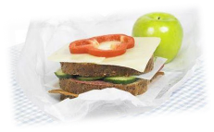
Kantina:
I kantina kan dere kjøpe sunn og god mat. Det går fint å sitte i kantinen og spise medbrakt mat også.

«Min Skole» – foresatt app brukes på Elverum ungdomsskole

Elverum ungdomsskole bruker «Min Skole» – foresatt app.
I «Min Skole» kan foresatte sende melding til skolen og melde inn fravær på barnet/ungdommen sin.
Hvis dere ikke laster ned appen, vil dere motta informasjonen fra skolen i Visma Flyt skole-fullversjon, med varsling på e-post.
Husk å sjekke at dere ligger inne i systemet med korrekt mobilnummer og e-post.

Pålogging:
Min skole lastes ned og installeres som en helt vanlig app fra Google Play og App Store. Min skole appen er tilgjengelig i dag, så dere kan laste ned å se på det som ligger der. Pålogging første gang er ID-porten på mobilen så skal det settes inn en 4-sifret PIN-kode.
Hvis foresatte har spørsmål til bruk av appen, kan de ta kontakt med kontoret Elverum ungdomsskole, 62433960 eller e-post: elverum.ungdomsskole@elverum.kommune.no.
Her er en kort video om installasjon og bruk av «Min skole»: https://youtu.be/m_XaENLns5o
De som ikke har mulighet/ønsker å ta i bruk appen, kan logge seg inn på Visma Flyt Skole- fullversjon på en nettleser for å sende melding om fravær og annet: https://skole.visma.com/elverum.
Linken til påloggingsbildet til Visma Flyt skole er her.
Minner om at det ikke skrives sensitive opplysninger på meldingene, og at de er konkrete og korte. Sensitive opplysninger ønsker vi at foresatte sender til skolen i brevs form.

Lekser, bøker og utstyr
Vi forventer at foreldre og foresatte hjelper oss med å passe på at elevene gjør leksene sine og har med alt utstyr og bøker som kreves til timene.
Kroppsøving
Alle elever skal ha med tøy til kroppsøvingstimene. Husk at det er viktig å dusje etter kroppsøvingstimene. Vi oppfordrer også elevene til å ha med en vannflaske.
Har man skader får man et alternativt opplegg i disse timene.
Ved langvarig skade/sykdom må det fremlegges legeerklæring.
Undervisningsøkter
Hver undervisningsøkt er på 60 minutter.
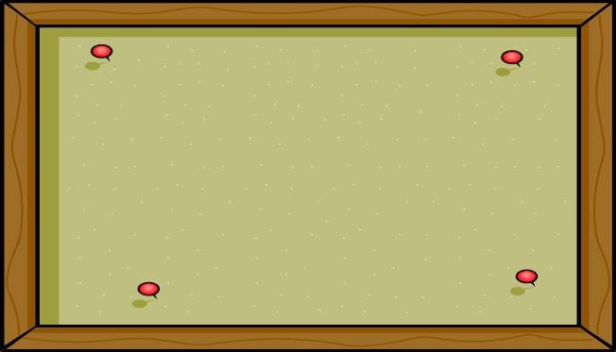
Onsdag - fredag
09.00-10.00
10.05-11.05
11.30-12.30
12.35-13.35
Mandag-tirsdag-torsdag
09.00-10.00
10.05-11.05
11.25-12.25
12.55-13.55
14.00-15.00

Informasjon fra teamet:
Timeplan: 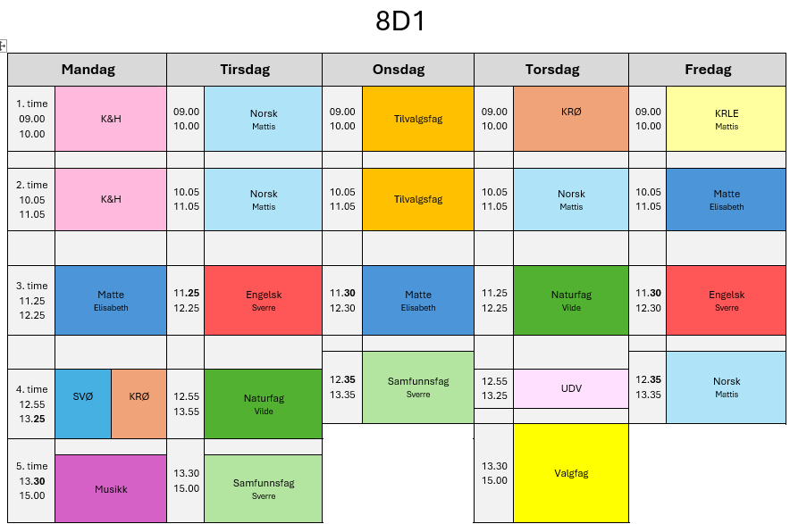
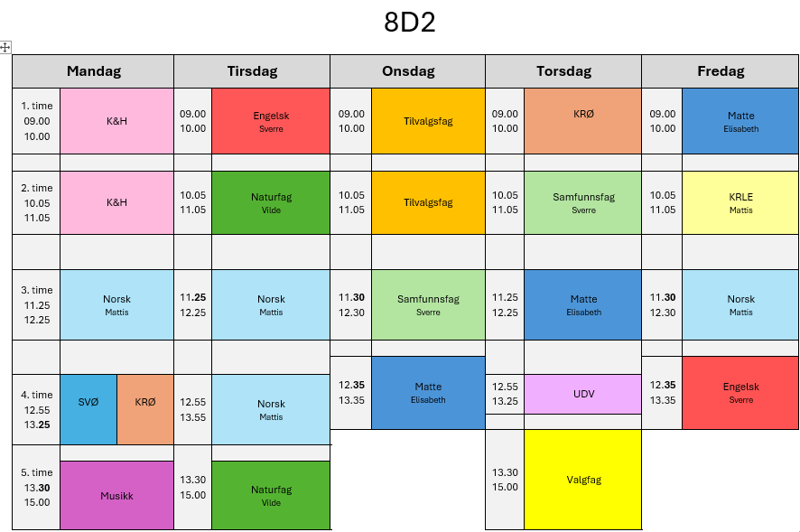

Ukeplan blir lagt ut på hjemmesiden fredag ettermiddag. Elever som ønsker utskrift av ukeplanen kan gjøre dette på skolen (mediateket) eller hjemme på egen skriver.
Elverum ungdomsskoles hjemmeside:
https://www.elverum.kommune.no/skole/grunnskoler/elverum-ungdomsskole à Klasse 8/9/10

Skoleruten 2025-2026
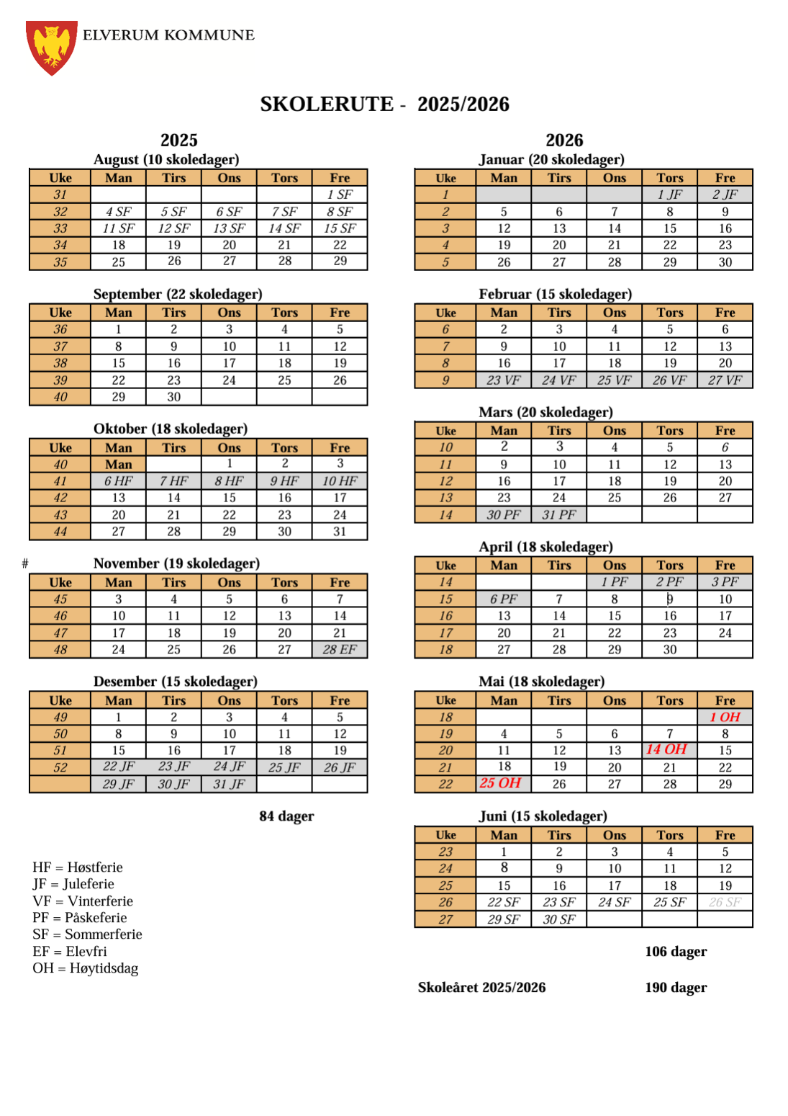

Regler for orden og oppførsel ved Elverum ungdomsskole

Dette trivselseglementet er laget som et supplement til Elverum kommunes «Forskrift om ordens- og oppførselsreglement». I praksis betyr det at alle forhold som står benevnt i forskriften, gir sanksjonsgrunnlag.

Hovedregel:

Du skal møte alle med respekt og utvise adferd som ikke krenker andre.

Respekt:
Vi er alle like verdifulle mennesker uansett alder, utseende, meninger og tro.

Derfor:
- må vi kunne omgås hverandre sjøl om vi har ulike meninger.
- setter vi ikke ut rykter, baktaler eller trakasserer hverandre hverken muntlig, skriftlig eller i digitale medier.
- viser vi forståelse for de som har annen kulturbakgrunn enn vår egen.
- bruker du ikke bannord og ukvemsord.
- omtaler vi ikke hverandre stygt
- tar vi ikke bilder/filmer av medelever og ansatte uten tillatelse.

Regler for orden

Vi er sammen om ansvaret for at alle trives og får et godt utbytte av skoledagen.

Eleven skal:
- Møte presist til timen
- Møte forberedt til opplæringen
- Reiser seg og hilser den første timen han/hun har ny lærer
- Ha med nødvendig utstyr
- Gjøre arbeidet til rett tid og overholde frister
- Holde orden på skoleutstyret, inne i skolebygget og på uteområdene til skolen
- Være aktiv i rydding slik at det blir trivelig i klasserom og fellesarealer
- Bruke telefon/pc/nettbrett o.l. kun etter avtale med ansatte ved EUS.

Regler for oppførsel
Elevene skal vise alminnelig god oppførsel, ha folkeskikk, herunder:
- Være til stede i undervisningen
- Behandle medelever, ansatte og andre eleven møte i skolehverdagen med respekt uansett kjønn, nasjonalitet, religion, livssyn, seksuell orientering m.m.
- Bidra til et godt skole- og læringsmiljø
- Rette seg etter beskjeder gitt fra skolens ansatte
- Ta godt vare på skolens eiendeler
- Vise nettvett ved å ikke omtale hverandre stygt på sosiale medier, filmer/tar bilder av noen uten tillatelse og følger kommunens IKT-reglement
- Følge skolens regler for bruk av utstyr
- Bruke hjelm ved bruk av skateboard, sparkesykler, sykler i skateanlegget og på sykkelturer arrangert av skolen
- Ta hensyn til naboer og andre i nærmiljøet
- Setter ikke ut rykter, baksnakker eller trakasserer noen verbalt, skriftlig eller på digitale plattformer

Oppførsel som ikke aksepteres:
- Å mobbe eller krenke andre
- Å utøve eller true med fysisk vold
- Å fuske eller forsøke å fuske
- Å ha med, bruke eller være påvirket av alkohol, narkotika eller andre rusmidler
- Å bruke tobakk/snus
- Å ha med og/eller benytte farlige gjenstander

Sanksjoner ved brudd på reglene for orden og oppførsel

En elev kan bli pålagt flere sanksjoner knyttet til brudd på reglene.
- Anmerkning
- Muntlig advarsel fra lærer.
- Muntlig advarsel fra avd. leder/rektor.
- Medbragte gjenstander som forstyrrer undervisningen, kan inndras for resten av skoledagen. Gjenstander eleven er for ung til å være i besittelse av etter norsk lov, må hentes ut av foresatte
- Kontakt med hjemmet og involvering av foresatte.
- Skriftlig advarsel fra lærer, avdelingsleder/rektor til eleven og foresatte
- Tilstedeværelse på skolen før eller etter skoletid i forbindelse med samtaler med lærer/rektor og/eller utføring av pålagte oppgaver.
- Begrenset bevegelsesfrihet i friminuttet og/eller påbud om ikke å være i nærheten av navngitt elev/tilsatt. Kan være å måtte oppholde seg på avgrenset område inne eller ute.
- For å stanse vold, slåsskamper, hærverk etc. kan ansatte gripe inn umiddelbart for å forhindre skade på elven selv, andre elever eller utstyr. (Nødverge)
- Pause eller friminutt på andre tidspunkt enn øvrige elever
- Det er nulltoleranse for mobbing, og det kan pålegges foresatte å følge mobberen til og fra skolen.
- Nedsatt karakter i orden og oppførsel.
- Pålegg om oppgaver for å rette opp skade de har påført skolens eiendom eller eiendeler (rydde søppel, vaske gulv, fjerne tagging og lignende).
- Erstatningsansvar.
- Bortvisning fra gruppen for resten av timen/arbeidsperioden eller resten av dagen etter rektors avgjørelse.
- Beslagleggelse av ulovlige gjenstander
- Skolen kan be om bekymringssamtale hos politiet.

I særs tilfeller, og når alt annet er prøvd:
- Bortvisning fra skolen for lengre tid enn resten av skoledagen.
- Midlertidig eller permanent klassebytte/skolebytte (se kommunal forskrift).

Straffbare forhold

Skolen anbefaler alle å politianmelde straffbare forhold som trakassering på nettet, vold eller andre hendelser som faller inn under straffeloven. Skolen vil også ta kontakt med politiet ved utøvelse av straffbare forhold.
Brann og evakuerings-rutiner
ELEVER:
- Når alarmen går, skal høytalermeldingen følges og alle bygninger forlates.

- Bruk utganger/nødutganger og følg markeringer og ledelys.

- Vinduer og dører skal lukkes forsvarlig når rommet forlates, men dører og vinduer må ikke låses.

- Ved evakuering må ikke heisene benyttes.

- Team og grupper stiller opp ved skateparken. 10. trinn ved bautaen, 9. trinn stiller opp ved bordtennisbordet, 8. trinn stiller opp i området ved basketbanen.

- Klassen eller gruppens lærere tar kontroll på klassen/gruppen og melder til brannvernleder/skadestedsleder om eventuelt savnede elever. Viktig at det foretas kontroll så fort klassen/gruppen er på plass.

- Elever forlater ikke oppstillingsplassen før beskjed er gitt.

Første skoledag blir branninstruksen trivselsreglementet gjennomgått med elevene.
I løpet av skoleåret vil det være varslede og ikke-varslede øvelser.
Klassen vil bli vist hvor oppstilling for (klassen) er ute på skoleplassen.
Når klassen ikke er samlet og har andre lærere i f.eks. valgfag eller språkfag, vil den læreren de har samle gruppen og gi melding til ledelsen.

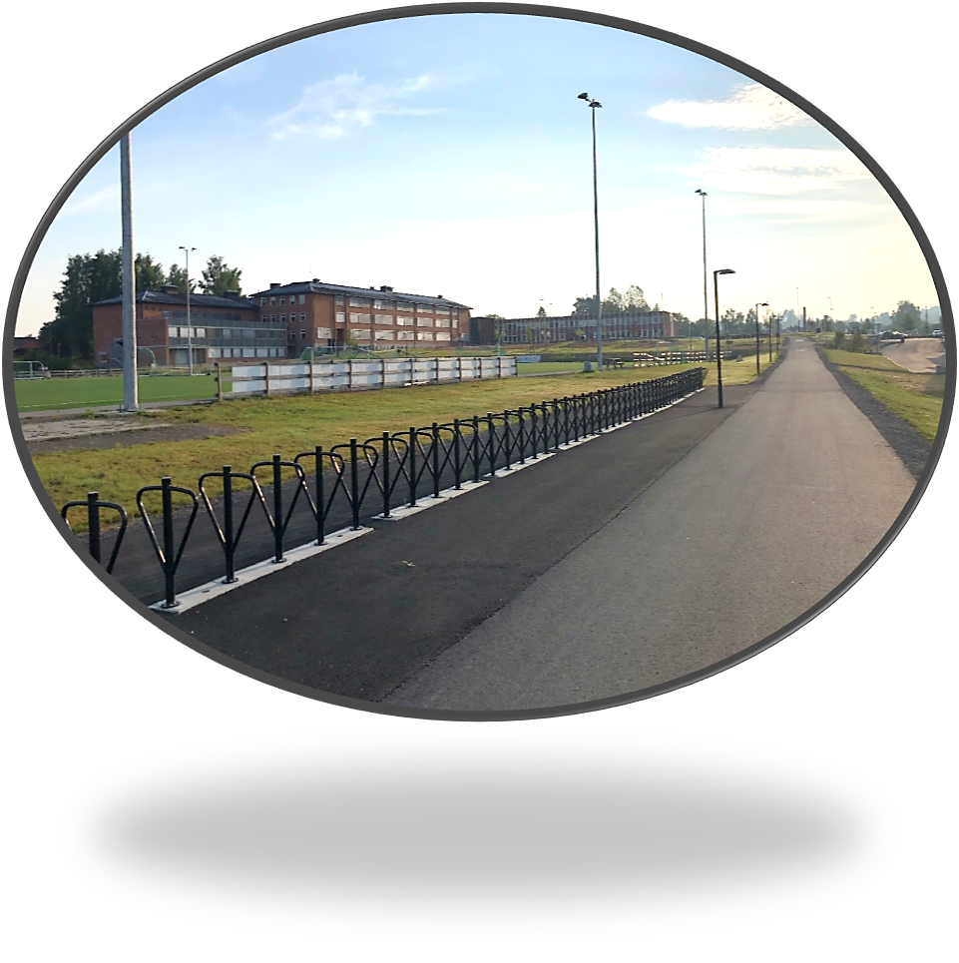
Velkommen til EUS

